

**Цель:**

• Получение информации об уровне психического развития детей, выявление индивидуальных особенностей и проблем участников воспитательно-образовательного процесса.

**Требования к условиям:**

• При необходимости используется психологическая диагностика развития детей, которую проводят квалифицированные специалисты (педагоги-психологи, психологи).

• Участие ребенка в психологической диагностике допускается только с согласия его родителей (законных представителей).

       Результаты психологической диагностики могут использоваться для решения задач психологического сопровождения и проведения квалифицированной коррекции развития детей [Ст.3.2 п.3 ФГОС ДО].

Психологическая диагностика воспитанников предполагает, что педагог-психолог:

- проводит психологическую диагностику, используя современные образовательные технологии включая информационные, а также цифровые образовательные ресурсы;

- проводит обследования (мониторинг) с целью анализа динамики психического развития детей, определяет лиц, нуждающихся в психологической помощи;

- составляет психолого-педагогические заключения по результатам диагностического обследования с целью ориентации педагогов, администрации

образовательных организаций и родителей (законных представителей) в проблемах личностного и социального развития воспитанников;

- определяет степень нарушений в психическом, личностном и социальном развитии обучающихся;

- проводит изучение интересов, склонностей, способностей детей, предпосылок одаренности.

*Выбор инструментария для проведения психодиагностики осуществляется психологом самостоятельно в зависимости от уровня профессиональной компетентности и круга решаемых развивающих задач.*



Углубленную индивидуальную диагностику по подготовке к школе я провожу на основе ***"Экспресс диагностики готовности к школе " Вархотовой Е.К., Дятко Н.В., Сазоновой Е.В.*** *с добавлением ряда методик.*

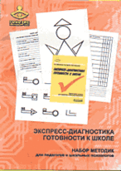**ЭКСПРЕСС-ДИАГНОСТИКА ГОТОВНОСТИ К ШКОЛЕ**

**Цель методики:** определить готовность детей к школе.

Диагностический набор включает в себя тесты, давно применяемые в психологической практике, а также задания, которые традиционно используются педагогами при записи в школу и выявляют уровень готовности ребенка к школе.

Методика готовности к школе представляет собой комплекс, состоящий из:

* Анкеты ребенка (заполняется психологом в процессе беседы с ребенком).
* 11 тестов для тестирования детей.

Для проведения тестирования необходимы стимульный материал и протокол тестирования. Заполняя протокол, оцениваю выполнение каждого задания по трехбалльной шкале и по сумме полученных за все 11 заданий баллов оцениваю общий уровень готовности ребенка.

**Данную экспресс-диагностику я дополняю еще рядом методик для выявления полной картины на предмет психологической готовности ребенка к школе.**

1. **Запоминание 10 слов (по А.Р.Лурия)**

**Цель:**диагностика объема и скорости слухоречевого запоминания

определенного количества слов, объема отсроченного воспроизведения/

1. **Исследование зрительной памяти** **(Семаго М.М)**

**Цель:** исследование особенностей зрительного запомина­ния.

1. **Исключение предметов Семаго М.М.**

**Цель**: исследование способности к обобщению и абстрагированию, умения

выделять существенные признаки.

1. **Ориентировочный тест «школьной зрелости» А.Керна в модификации**

**И. Йерасека**

1. **Методика "Проставь значки"**

Цель: оценки переключения и распределения внимания ребенка.



Для исследования познавательной сферы детей дошкольного возраста я использую **Экспресс - диагностику в детском саду** **(Н.Н. Павлова, Л.Г. Руденко).**

Данное методическое пособие очень удобно использовать именно  как экспресс-метод.

**Ее преимущества:**

-наличие методик на все возраста дошкольного возраста;

- качественный демонстрационный материал;

-наличие индивидуальных бланков и сводных таблиц.

          Диагностические материалы структурированы по возрастам:

* 3—4 года,
* 4—5 лет,
* 5—6 лет,
* 6—7 лет.

     Диагностика проводится индивидуально с каж­дым ребенком. Вначале проводится беседа-знакомство, позволяющая ребенку адаптироваться в новых условиях, а взрослому — установить с ним контакт.

     После предварительной беседы, когда контакт с ребенком установлен, осуществляется диагности­ка с использованием субтестов. Ребенок выполняет ряд заданий, а психолог в это время ведет протокол диагностического обследования, в котором фиксируются результаты выполнения заданий, действия и вы­сказывания ребенка, делаются пометки для планирования после­дующей развивающей работы.

      Анализ получен­ных результатов позволит увидеть уровень развития психических процессов детей.

Результаты по каждому субтесту оцениваются в баллах:

* 2 бал­ла (высшая оценка),
* 1 балл (средняя),
* 0 баллов (низшая).

После проведения диагностики по всем субтестам подсчитывается об­щая сумма баллов. При количественной обработке полученные результаты условно делятся на 3 уровня: высокий, средний, низкий.



Особенности развития эмоциональной сферы у детей дошкольного возраста в своей работе выявляю, используя метод наблюдения, а также различные диагностические методики.

         Регулярные наблюдения за детьми  в естественных ситуациях -  в группе, на прогулке, во время прихода в детский сад и ухода из него, позволяют достаточно объективно оценить эмоциональное состояние ребенка в условиях детского сада при взаимодействии с воспитателями, родителями и со сверстниками, в процессе организации деятельности и отдельных режимных моментах.

      Более углубленную диагностику по результатам наблюдения или по запросу педагогов, родителей уже провожу используя ту или иную, подходящую в конкретном случае, диагностическую методику.

**Представляю комплекс методик,** **используемых мною для оценки состояния эмоционально-волевой сферы.**

1. **Тест тревожности Р. Тэммл, М. Дорки, В. Амен.** **Методика "Выбери нужное лицо"**

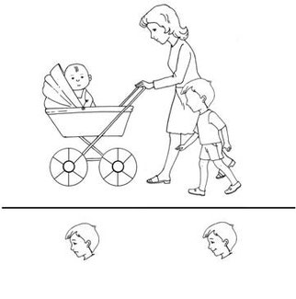Данная методика используется для исследования тревожности ребенка по отношению к ряду типичных для него жизненных ситуаций общения с другими людьми. Определение степени тревожности раскрывает внутреннее отношение ребенка к определенной ситуации, дает косвенную информацию о характере взаимоотношений ребенка со сверстниками и взрослыми в семье, детском саду.

Ребенку последовательно предъявляют 14 рисунков. Каждый рисунок представляет некоторую типичную для жизни ребенка ситуацию. Лицо ребенка на рисунке не прорисовано, дан лишь контур головы. Каждый рисунок снабжен двумя дополнительными рисунками детской головы с прорисованным лицом (улыбающееся и печальное лицо), по размерам точно соответствующими контуру лица на рисунке. Ребенку предлагают подобрать к каждой ситуации подходящее лицо для изображенного ребенка. Рисунка выполнены в двух вариантах: для девочек и для мальчиков.

**2. Методика «Контурный САТ-Н** **(Детский апперцептивный тест** **Л. Беллак,**

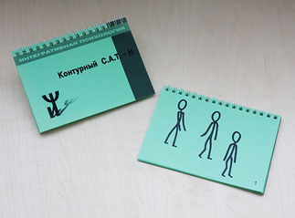**О. Беллак)**

 Методика выявляет реальное состояние ребенка (эмоциональное, аффективное, мотивационное) через его ответы. Основная цель тестирования – раскрытие отношений между ребенком и окружающими его людьми(родителями) в наиболее важных или травматичных для ребенка жизненных ситуациях. Важно то, что результаты методики не зависят от культурных различий того или иного общества и уровня социального развития ребенка.

   Стимульный материал состоит из 8-ми рисунков с контурными изображениями человеческих фигур (в одном сюжете присутствует изображение животного) на однотонном бледно-зеленом фоне. Такой фон является оптимальным для восприятия рисунков при работе с детьми с какими-либо нарушениями зрительного восприятия. Рисунки пронумерованы и предъявляются в определенном порядке.

1. **Цветовой тест Люшера**

Цветовой тест Люшера используется для оценки эмоционального состояния и уровня нервно-психической устойчивости; выявления внутриличностных конфликтов и склонности к депрессивным состояниям и аффективным реакциям.

Ребенку предъявляются восемь различных по цвету карточек, и предлагается сделать выбор наиболее привлекательных цветов на момент тестирования. Набор карточек предъявляется дважды

1. 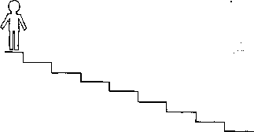**Методика «Лесенка»**

   Методика изучает самооценку ребенка: как он оценивает свои личностные качества, свое здоровье, свою внешность, свою значимость в коллективе (группа детского сада, школьный класс), в семье. Ребенку предлагается бланк с изображенными лестницами. Нужно определить свое место на лестнице ума, здоровья, красоты и т.д.

1. 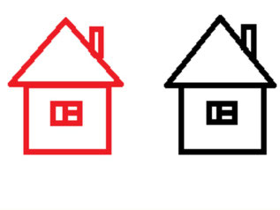**Методика  «Два дома»**

         Цель методики – определить круг значимого общения ребенка, особенности взаимоотношений в семье, в детской группе, выявление симпатий к членам группы, выявление скрытых конфликтов, травмирующих для ребенка ситуаций.

Ребенку предлагают поселить в нарисованные на листе красный и черный домики жильцов.

1. **Методика** **«Несуществующее животное»**

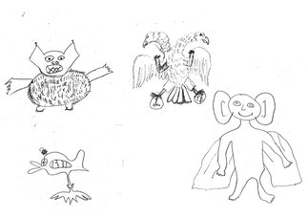Методика изучает личностные особенности ребенка: уровень его активности, самооценку, уровень тревожности, наличие страхов, уверенность в своем положении, агрессивные тенденции нападающего или оборонительного характера, творческие способности и т.д.

Ребенку предлагается на белом стандартном листе бумаги (А 4) придумать и изобразить несуществующее в природе животное, а также назвать его несуществующим названием.

1. **Методика «Кактус»**

      Методика направлена на изучение состояния эмоциональной сферы ребенка, выявление наличия агрессии, ее направленности и интенсивности.

       Ребенку предлагают на листе бумаги нарисовать кактус таким, как он его представляет. Затем проводится беседа.

1. **Рисунок семьи**

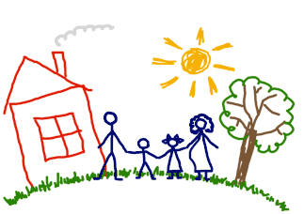

   Методика направлена на изучение особенностей восприятия ребенком внутрисемейных отношений.

        Ребенку предлагают нарисовать свою семью, после чего проводится беседа

1. **Методика «Паровозик» (Велиева С.В.)**

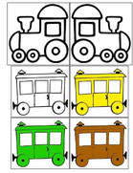

      Методика позволяет определить особенности эмоционального состояния ребёнка: нормальное или пониженное настроение, состояния тревоги, страха, удовлетворительную или низкую адаптацию в новой или привычной, социальной среде (выявление тревожности у дошкольников).

     Направлена на определение степени позитивного (ППС) и негативного (НПС) психического состояния.